**岐阜市ジュニアリーダー**

**クラブメンバー募集**

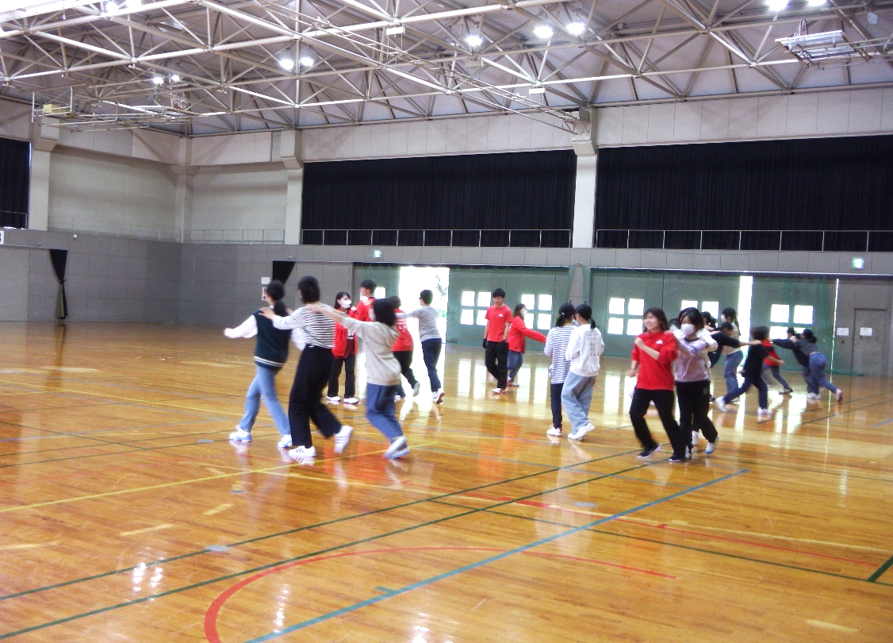

**中学生・高校生のボランティアクラブです。小学生が中心の子ども会活動を支援したり、　地域の行事にスタッフとして 参加したり、活躍しています。 岐阜市シニアリーダークラブ（大学生・社会人）のメンバーが支援します。　一緒に活動しませんか。**

**【令和5年度　80名所属】**

**活動内容**　　　　　　　　　　　　　　　　　　　　　　　　　　　　　　　　　　　　　　　　　　　　　　　　　　　　　　　　　　　　　　　　　　　　**■研修**　　　　　　　　　　**【レクリエーションゲーム・クラフト・バルーンアート】　　　　　　　　　　　　　　　　　　　　　　　　　　■交流活動　　　　　　　【お楽しみ会・卒業生を祝う会などの企画・運営】　　　　　　　　　　　　　　　　　　■ボランティア活動　【子ども会・地域行事への参加協力・支援】　　　　　　　　　　　　　　　　　　■チャレンジ研修　　　【岐阜探求ネットワーク事業　岐阜市少年自然の家にて開催】**



バルーンアート

**活動日時**

**毎月１回　土曜日　１４：００～１６：００**

**５つのブロックごとに集まり、他の学校の**

**仲間と交流しながら、楽しく活動しています。**

**第１回活動日　令和６年４月２7日（土）　　　　　　　　　　　　　　　　　　　　１４：００～　　　　右記活動場所にて**

**活動場所【対象中学校区】**　　　　　　　　　　　　　　■**１ブロック　　北青少年会館**　　**【長良・岩野田・三輪・東長良・青山・藍川北】**　■**２ブロック　　青山青少年会館**　　　　　　　　　　　　　　　　　**【岐阜清流・島・岐北・岐阜西】**　　　　　　　　　　■**３ブロック　　中央青少年会館**　　　　　　　　　　　　　　　　　　　　　**【岐阜中央・本荘・梅林・草潤】**　　　　　　　　　　　　■**４ブロック　　青少年ルーム**　　　　　　　　　　　　　　　　　　　　　　**【加納・厚見・陽南・境川・精華】**　　　　　　　　　　**■　５ブロック　　東青少年会館**　　　　　　　　　　**【長森・長森南・藍川・藍川東】**

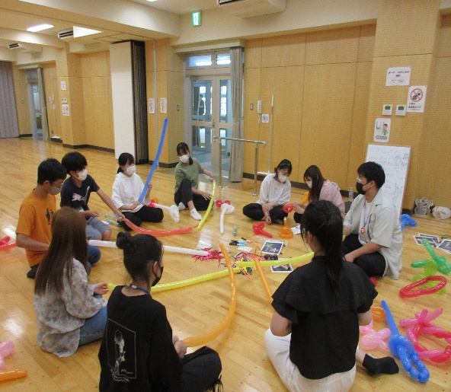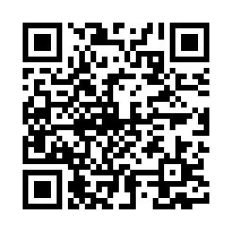

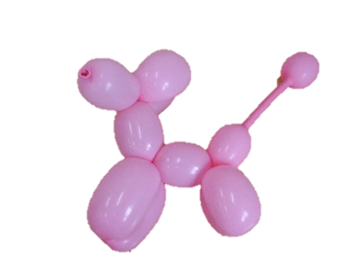

ジュニア

リーダーHP

**岐阜大学教育学部附属小中学校・**

**私立中学生は、各地域のブロックに所属**

**当初締め切り日は、４月１7日（水）　以後も、随時受け付けます。**

問い合わせ 岐阜市教育委員会　社会・青少年教育課内　 岐阜市子ども会育成連合会事務局　☎214-2240

**申込み方法**方法①　下のQRコードに入力して送信（岐阜市公式HP　オンライン申請からも登録可能）　　　　　　　　　　方法②　ジュニアリーダークラブHPより「申込書」を入手し、持参・郵送　　　　　　　　　　　　　　　　　　　　　　　　　　　　　　　　提出先＝岐阜市教育委員会　社会・青少年教育課　 〒500-8701 岐阜市司町40-1　　　　　　　　　　　　　　　　　　　　　　　　　　　　　　　　　　　　　市内中学生は、地域活動指導員の先生に「申込書」を提出してもよいです。

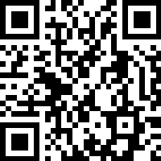

登録申込み

フォーム

**岐阜市ジュニアリーダー**

**クラブメンバー募集**

**活動日時**

**毎月１回　土曜日　１４：００～１６：００**

**第１回活動日　令和６年４月２７日（土）　　　　　　　　　　　　　　　　　　　　１４：００～　右記活動場所にて**

**活動場所【対象中学校区】**

**■　１ブロック　　北青少年会館**　　　　　　　　　　　　　　　　　　　　　　**【長良・岩野田・三輪・東長良・青山・藍川北】**

**■　２ブロック　　青山青少年会館**　　　　　　　　　　　　　　　　　**【岐阜清流・島・岐北・岐阜西】**

**■　３ブロック　　中央青少年会館**　　　　　　　　　　　　　　　　　　　　　**【岐阜中央・本荘・梅林・草潤】**

**■　４ブロック　　青少年ルーム**　　　　　　　　　　　　　　　　　　　　　**【加納・厚見・陽南・境川・精華】**

**■　５ブロック　　東青少年会館**　　　　　　　　　　　　　　　　　　**【長森・長森南・藍川・藍川東】**



**５つのブロックごとに集まり、他の学校の 仲間と交流しながら、楽しく活動しています。**

……………………………………………　　　　　　　　　……………………………………………

問い合わせ 岐阜市教育委員会　社会・青少年教育課内　 岐阜市子ども会育成連合会事務局　☎214-2240

問い合わせ 岐阜市教育委員会　社会・青少年教育課内　 岐阜市子ども会育成連合会事務局　☎214-2264

問い合わせ 岐阜市教育委員会　社会・青少年教育課内　 岐阜市子ども会育成連合会事務局　☎214-2264

切り取り

**岐阜市ジュニアリーダークラブ　入会申込書　　　　　 　　　　　　　　　月　　　　日**

|  |  |  |  |  |  |  |  |
| --- | --- | --- | --- | --- | --- | --- | --- |
| 学校名    中学校・高校 | 新  年    組 | ふりがな  氏　名 | | | | | 男  女 |
| 住所　〒  岐阜市  入会していた経験がある場合、その　学年すべてに○をつけてください。    （今年度にも○） | ☎番号（連絡・緊急対応） | | | 保護者氏名 | | | |
| 中1[７年] | 中2[８年] | 中3[９年] | 高校1年 | 高校2年 | 高校3年 | |
|  |  |  |  |  |  | |

通信・HP・情報誌「egg」等への写真使用について　　　□　認める　　□認めない　　（□に✔をしてください）

■市内中学生の提出　　　　　　　　　　本人→地域活動指導員の先生→社会・青少年教育課【メール便】　　　　　　　　　　　　■私立中学生・高校生の提出　　　本人→【持参・郵送】（〒500-8701 岐阜市司町40-1）社会・青少年教育課